虚拟磁盘项目需求分析

时间 | 版本 | 修订内容 | 撰写人 | 备注
2018-11-12 | 1.0 | 初版 | 王奎

概述
使用C++编写一个运行在命令行模式下的，虚拟磁盘的软件。虚拟磁盘软件能够在内存中模拟一个磁盘，通过接受命令，可以在内存中完成一些文件操作的功能，主要支持dir、md、rd、cd、del、copy、ren、move、mklink、save、load和cls命令。

功能需求

dir命令

功能
列出目录中的文件和子目录列表。

用例1

命令：dir C:\Drivers\Board.AMD\AMDA00
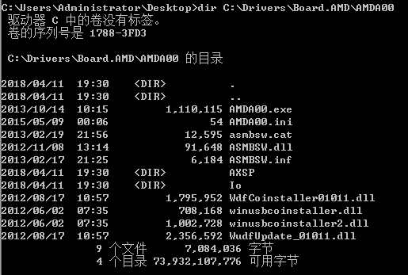

用例说明：列出目录中的所有文件和目录（不包括子目录中的文件和目录）

用例2

命令：dir C:\Drivers\Board.AMD\AMDA00 C:\Users\Administrator\Desktop
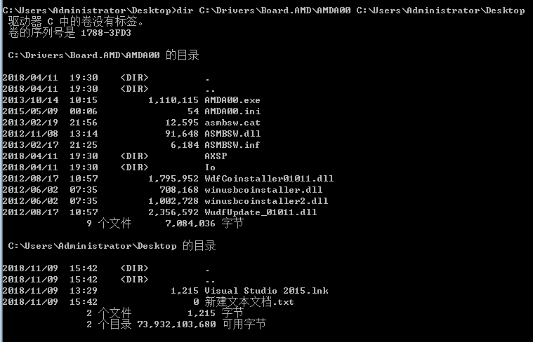

用例说明：能够接受多个路径。

用例3

命令：dir /s C:\Drivers\Board.AMD\AMDA00
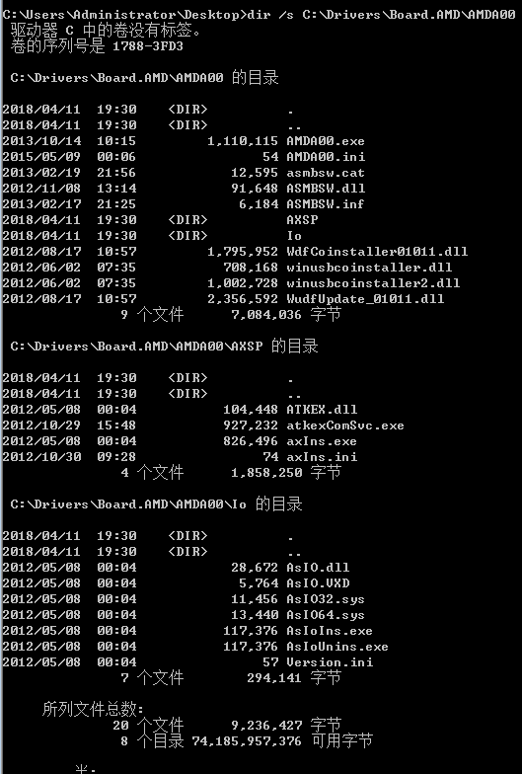

用例说明：列出目录中的所有文件和目录（不包括子目录中的文件和目录）

用例4

命令：dir /ad C:\Drivers\Board.AMD\AMDA00
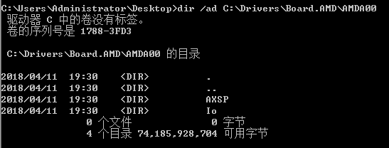

用例说明：只列出子目录中的目录文件

用例5

命令：dir /ad /s C:\Drivers\Board.AMD\AMDA00
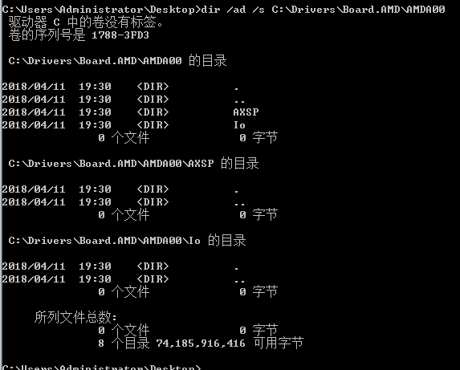

用例说明：列出所有子目录以及子目录的子目录中的目录。

用例6

命令：dir /ad /s C:\Drivers\Board.AMD\AMDA00 C:\Users\Administrator\Desktop
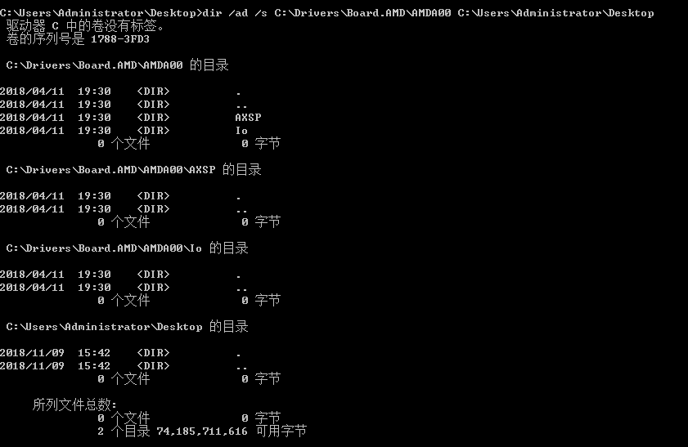

用例说明：列出多个路径的所有子目录以及子目录的子目录中的目录。

md命令

功能
创建目录

用例1

命令：md testdir
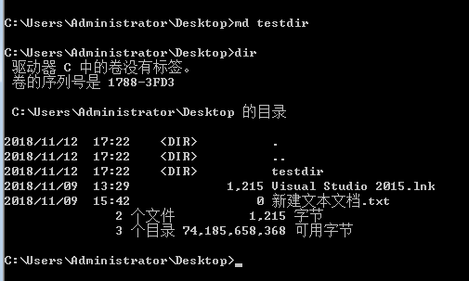

用例说明：在当前目前下，创建了testdir目录

copy命令

功能
任意目录下的文件内容(把文件按byte拷贝到内存中。不能只记录指针或者文件名)，拷贝到任意指定目录中。

用例1

命令：copy 11.txt 22.txt
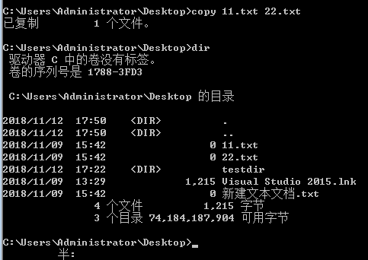

用例说明：将11.txt文件拷贝至22.txt文件

用例2

命令：copy 1*.txt 33.txt
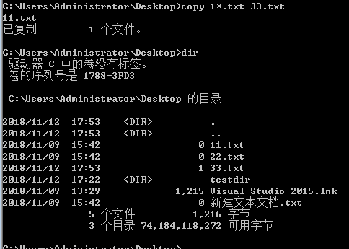

用例说明：支持通配符

del命令

功能
删除一个或者多个文件

用例1

命令：del 11.txt
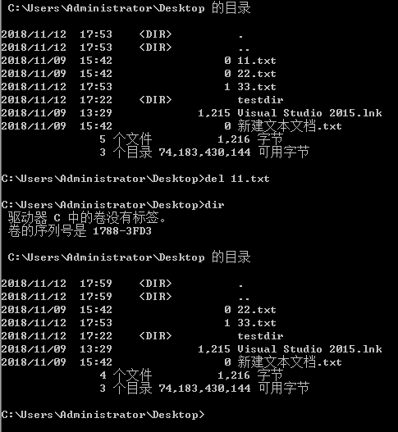

用例说明：删除11.txt文件

用例2

命令：del 22.txt 33.txt
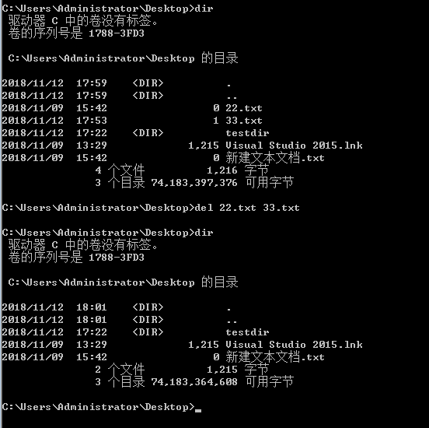

用例说明：可以支持删除多个文件

用例3

命令：del /s testdir
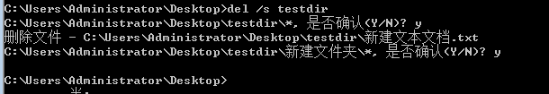

用例说明：支持递归删除目录及其所有子目录下指定文件

rd命令

功能
删除一个空的目录

用例1

命令：rd 11
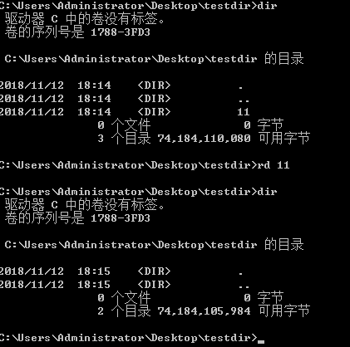

用例说明：删除11目录，当11目录不为空时，无法删除

用例2

命令：rd /s testdir
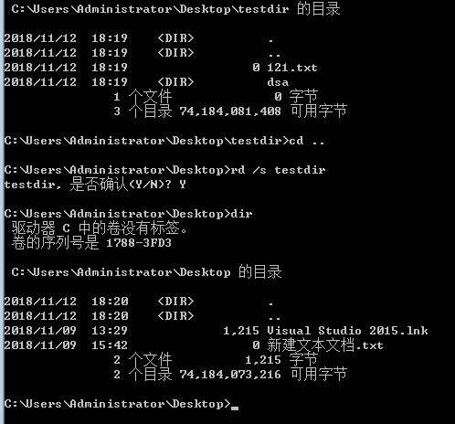

用例说明：递归删除11目录及其所有子目录下所有文件

ren命令

功能
给一个文件或者目录改名

用例1

命令：ren 2.txt 1.txt
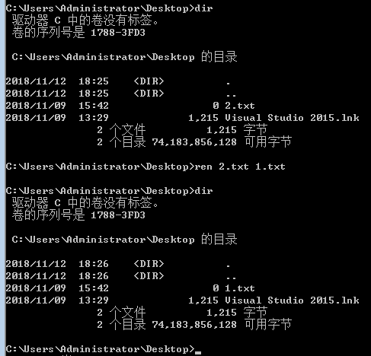

用例说明：给一个文件或者目录改名

move命令

功能
移动一个或者多个(文件/文件夹)

用例1

命令：move 1.txt 2
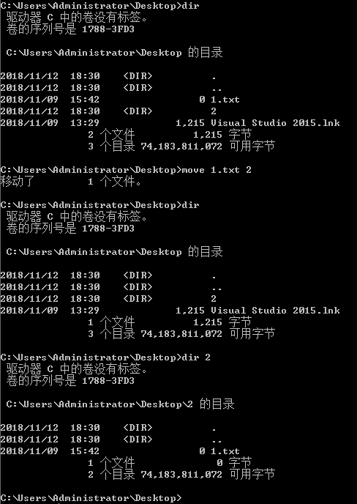

用例说明：将1.txt文件移动2文件夹下

mklink命令

功能
创建一个符号链接，将虚拟磁盘中的一个路径（srcPath）和symbolLinkPath建立链接。

用例1

命令mklink 11.lnk 1.txt
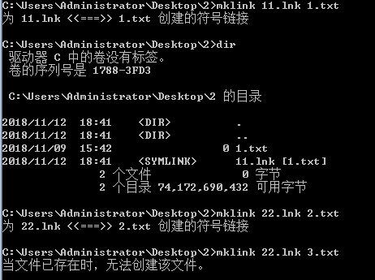

用例说明：创建一个符号链接，将11.lnk和1.txt建立链接，被链接文件需存在

save命令

功能：将整个虚拟磁盘序列化到一个文件

用例1

命令save path

用例说明：将虚拟磁盘中的数据序列化一个文件中

load命令

功能：从磁盘载入文件，重建虚拟磁盘

用例1

命令load path

用例说明：从磁盘中加载文件，建立虚拟磁盘。

cls命令

功能
clear screen。执行后屏幕清空，光标定位在屏幕第一行。效果参考cmd下的效果。

用例1

命令cls
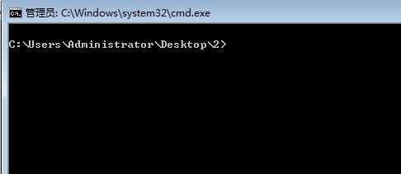

用例说明：执行后屏幕清空，光标定位在屏幕第一行。

